**Аудирование**

Цель лабораторной работы: Получить практические навыки в аудировании программного обеспечения. Оценить возможные ошибки при проектировании и реализации ПО.

От Тимушева Ф.А. принял на проверку:

* Программу (главное окно программы представлено на рисунке 1)

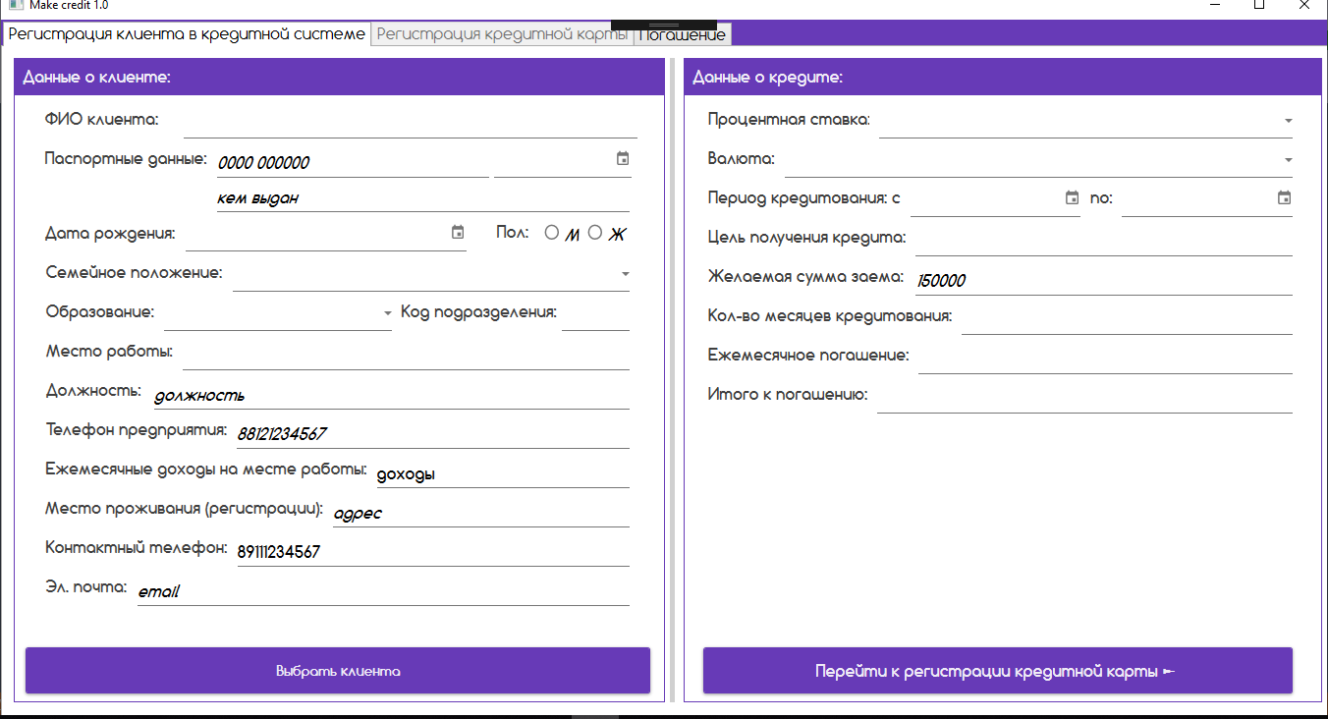

Рисунок 1 – Главное окно программы

* Техническое задание
* Руководство оператора
* Тест-кейсы

**Проверка программы на соответствия требованиям ТЗ:**

В результате анализа технического задания мною было сформировано следующее замечание: в списке кредитных записей, просроченных или завершенных заемщиком, желательно выделять другим цветом. Данный аспект значительно упростит поиск во время не закрытых заемщиками кредитов или уже завершенных.

**Полнота покрытия тестами:**

Предоставленные тест-кейсы были выполнены успешно. Замечаний нет

**Юзабилити:**

Мною были произведены исследования программного продукта, и были выявлены следующие замечания:

1. Для экономии места и ускоренного заполнения поля "пол" и "дата рождения" целесообразнее поместить в одну строку.
2. Поле "код подразделения" необходимо ограничить по вводу символов, так как в РФ установлен стандарт шести чисел.
3. Для экономии места и ускоренного заполнения поля "индекс" и "проверочное слово" целесообразнее поместить в одну строку.
4. Поле "CVV" необходимо ограничить по вводу символов, так для банковских карт установлен стандарт трех чисел.
5. На макете карты необходимо убрать поле "начало действия", так как по стандарту оно не указывается.
6. Для экономии места и ускоренного заполнения поля "код подразделения" и "образование" целесообразнее поместить в одну строку.
7. Функцию поиска по ФИО стоит поместить выше таблицы, так как это позволяет проще сравнивать запрос с выдаваемом результатом, находясь на одном зрительном уровне.
8. В ситуации, когда клиент изъявляет желание получить повторно кредит, вносить его данные заново не будет целесообразным. Вместо этого стоит разместить на форме дополнительную кнопку "выбрать клиента", которая открывала бы форму с перечнем клиентов, уже зарегистрированных клиентов.

**Дизайн:**

При работе с программным продуктом, прежде всего, обращаешь внимание на внешний вид и на удобство использования. В ходе работы с программой, мною были обнаружены следующие недочёты в дизайне продукта:

1. Шрифт окон подобран слишком тусклый. Он слабо выделяется на фоне структурных элементов (рисунок 2):

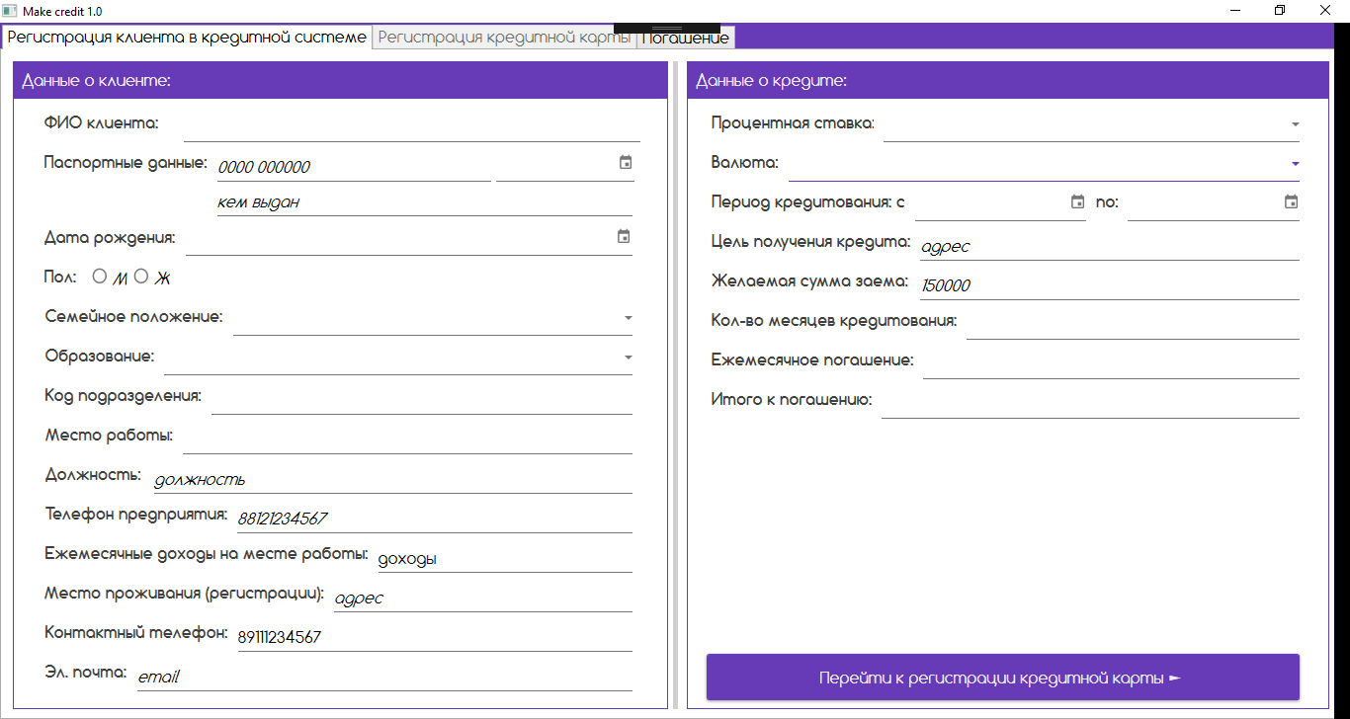

Рисунок 2 – Тусклый шрифт окон

**Понятность и полнота Руководства оператора:**

Изучив руководство оператора, я пришел к выводу, что данный документ полностью сопоставим в своем содержании с функционалом программного обеспечения и не нуждается в каком-либо редактировании.

**Оценка уровня защищенности данных:**

При тестировании и внедрении программного продукта в рабочую среду, были учтены такие факторы как:

* Программа была просканирована антивирусным ПО с новейшими базами;
* К программному продукту был организован уровень доступа на должности сотрудника библиотеки;
* Каждый из участников тестирования авторизовался под своей учетной записью на устройстве тестирования (персональном компьютере), с последующим обязательным выходом из учетной записи по окончании тестирования;
* Доступ к программному обеспечению для сторонних лиц (читателей) предоставлен не был.

**Оценка качества написания кода:**

Осмотр исходников программного продукта показал, что:

1) Исходный код программы не структурирован.

2) Присутствуют комментарии, упрощающие понимание кода.

3) Все переменные соответствуют хранящемуся в них значению.

4) Файлы исходных кодов слишком большие, код долго пролистывать и сложно читать.

5) Хотелось бы видеть классы, описывающие однотипные действия, так как код повторяется во многих местах.